一年级数学看图列式专项练习
- 看图列式计算。
1 2
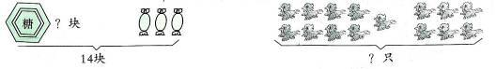
（块） （只）
3 4

5 6

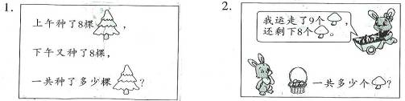
二、解决问题。
二、解决问题。

（棵） （朵）
3、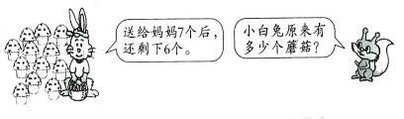 （个）
4、原来有，小明吃了4个后，还剩几个？
（个）
5、丽丽家有8只小羊，又买了5只，现在有几只？
（只）
6、小明栽了10棵树，小方栽了6棵树，两人一共栽了几棵树？
（棵）
7、今天老师布置了18个生字，圆圆已经写了5个字，圆圆还要写多少个字？
（个）
8、小丽得了8颗星星，小明得的星星和小丽同样多，他们共得了几颗星星？
（颗）

9、公交车上有14个人，到某站下去3个人，又上来2个人，车上现在有多少个人？
（人）
10、小明要写15个大字，上午写了5个，下午又写了4个，他还要写几个大字？
（个）
一年级数学看图列式专项练习
一、看图列式计算。
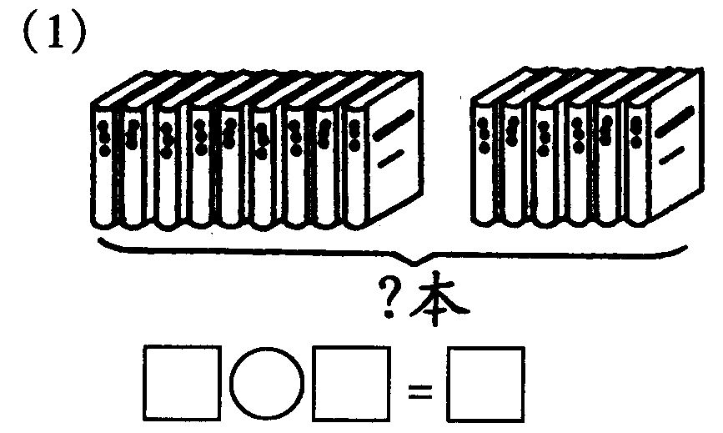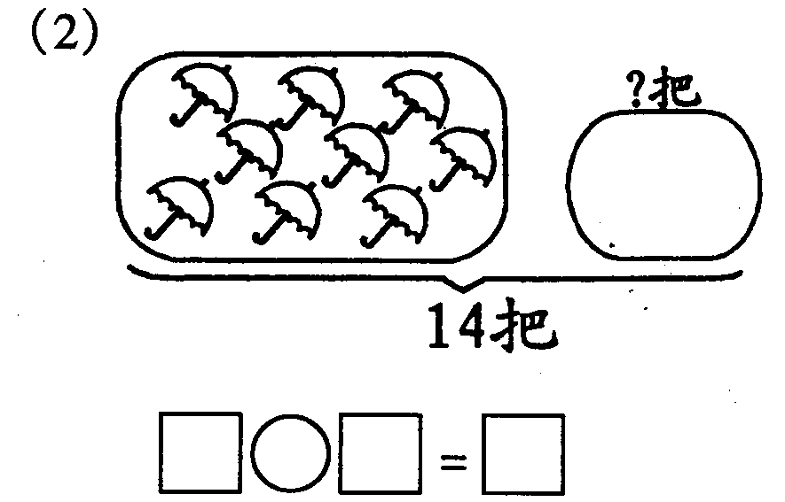

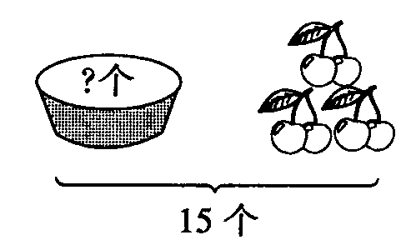
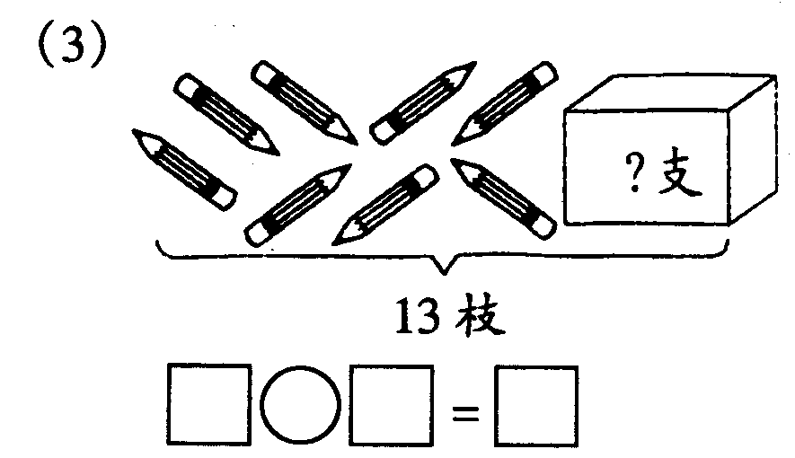
(4)

(5) ？个 (6） 30个


11个 ？个
□○□=□（ ） □○□=□（ ）
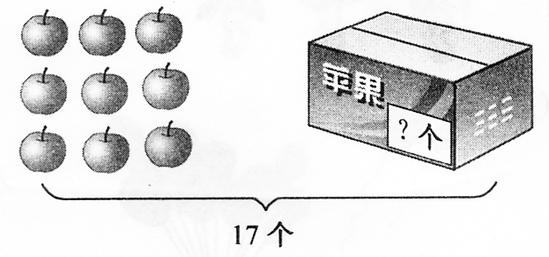
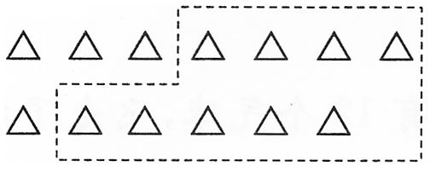
（7） （8）

□○□=□ □○□=□

二、解决问题。
1、'电话机 º录音机 p遥控车 &书
42元 80元 28元 9元
①录音机比书贵多少元？
□○□=□（ ）
②小明买电话机找回8元钱。小明付了多少钱？
□○□=□（ ）
③笑笑有70元钱，可以买 和 ，正好花完。
□○□=□（ ）
2、一年级有93人去春游，租了两辆大客车。还有几个人没有上车？
坐了40人。
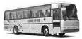
坐了45人。
□○□=□（ ）

3、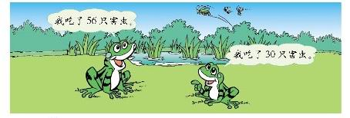
- 它们一共吃了多少只害虫？
□○□=□（ ）
- 小青蛙再吃多少只害虫就和大青蛙一样多？
□○□=□（ ）
4、阿姨拿了16个，分给小朋友8个，阿姨还剩多少个？
□○□=□（ ）
5、一共有12个 。
（1）左边有5个，右边有几个？
□○□=□（ ）
（2）花皮球有6个，白皮球有几个？

□○□=□（ ）

6、 16元 7元 9元
（1）裙子比毛巾贵多少钱？
□○□=□（ ）
（2）买一条裙子好一顶帽子，应付多少钱？
□○□=□（ ）
（3）小明拿20元买一顶帽子和毛巾够吗？
□○□=□（ ）
□○□


7、 卖了16盆鲜花，还剩 盆。□○□=□（ ）
原来一共有多少盆花？
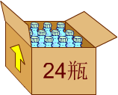


8、箱子里有24瓶矿泉水。
我要8瓶。
我要9瓶。
还剩下多少瓶？
□○□=□（ ）
9、
我们一共要栽18棵树

已经栽了9棵树

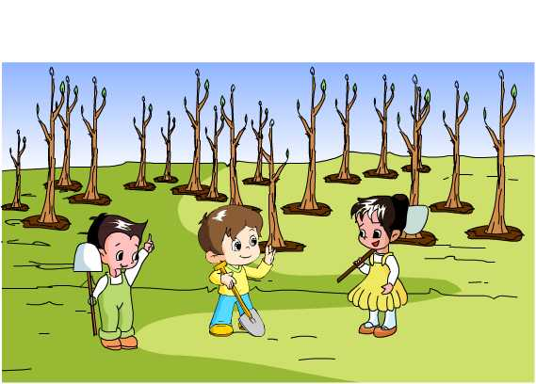

还要栽多少棵树才栽完？
□○□=□（ ）


10、
还剩30本书
借走4本书

原来有多少本书？（5分）
□○□=□（ ）
11、小雨和小雪共画了15朵花，小雨画了9朵，小雪画了几朵?
□○□=□（ ）
12、同学们排队，小兰的前边有5人，后面有7人，这一行共有几人?
□○□=□（ ）
13、小青要练习写16个毛笔字，还剩下8个字没有写，他已经写了几个字?
□○□=□（ ）
14、停车场上的汽车开走了6辆，又开走了5辆，一共开走了多少辆?
□○□=□（ ）
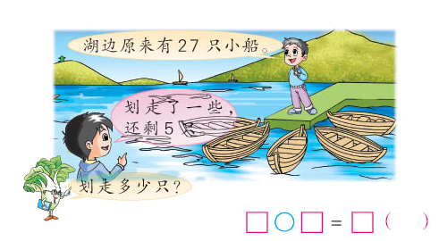
15、

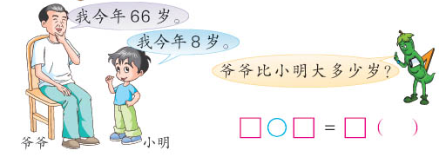
16、

